交易资产基本情况说明
一、资产的情况概述
1、交通位置：拟交易物业位于东莞市常平镇岗梓四队油榨岭 ，地处常平镇岗梓环城路旁边，临近东坑，交通便利。
2、物业情况：四队油榨岭鱼塘，土地面积6769.29平方米（其中鱼塘面积6469.29平方米，简易房屋3间面积共300平方米，分别为简易房屋A 1间180平方米，简易房屋B 1间50平方米，简易房屋C 1间70平方米）。
3、权属情况：物业属于东莞市常平镇岗梓第四股份经济合作社所有。
4、物业三证办理情况。
(1)、建设工程规划许可证： 无 。
(2)、房产所有权证 ：无 。
(3)、消防安全合格证：无。
5、配套设施：周边实现通路、通电、通水、通讯，设施齐全。
- 资产的图片
鱼塘
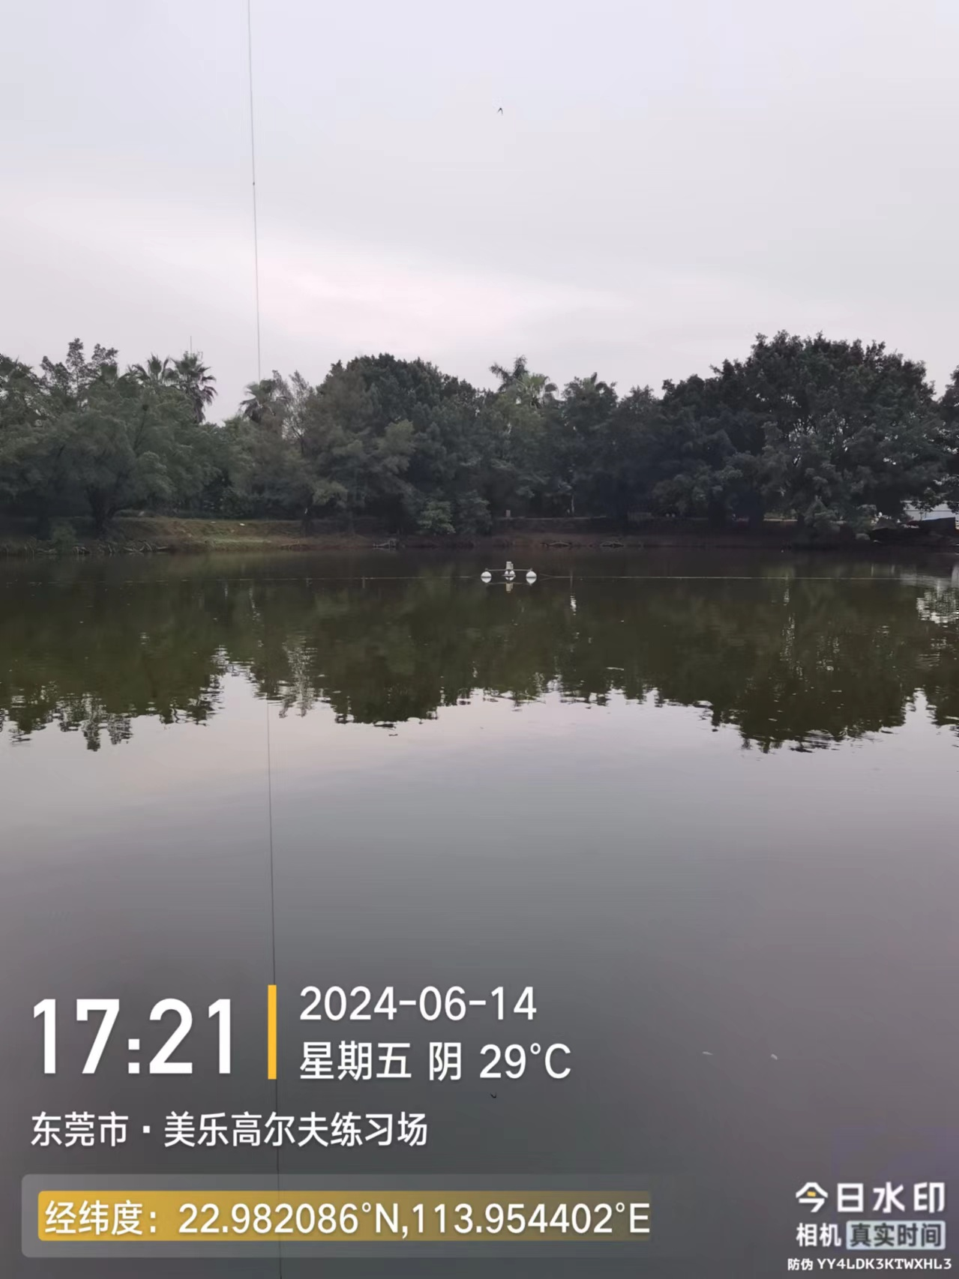
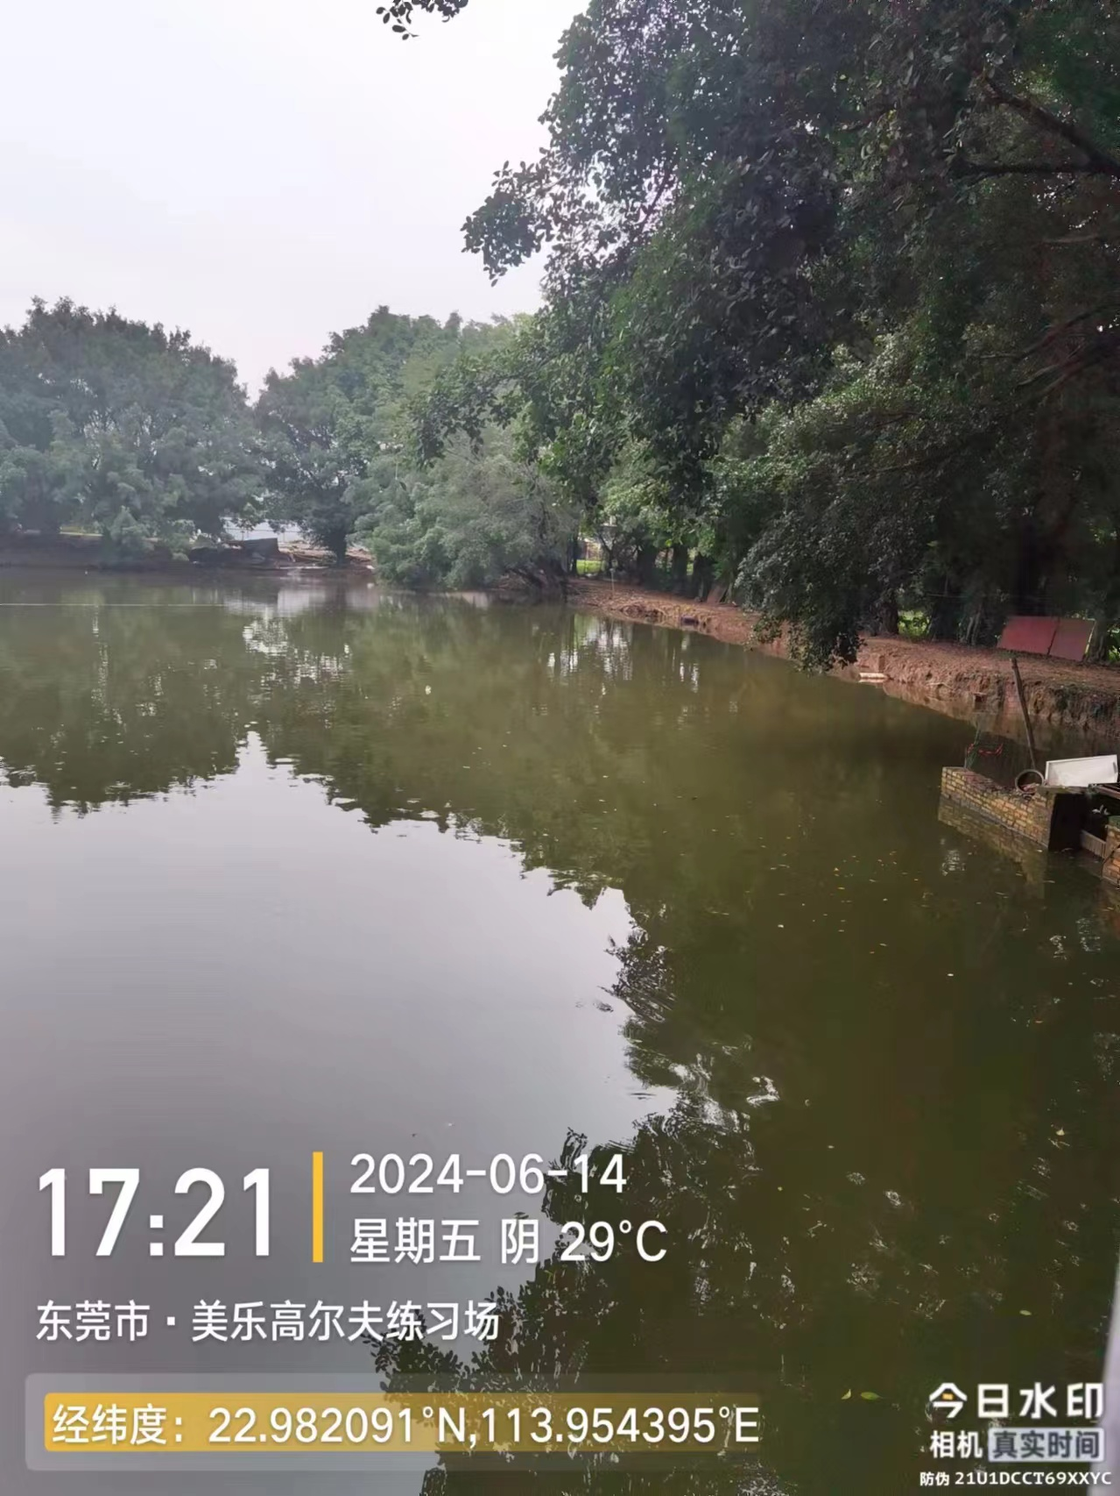
简易房屋A
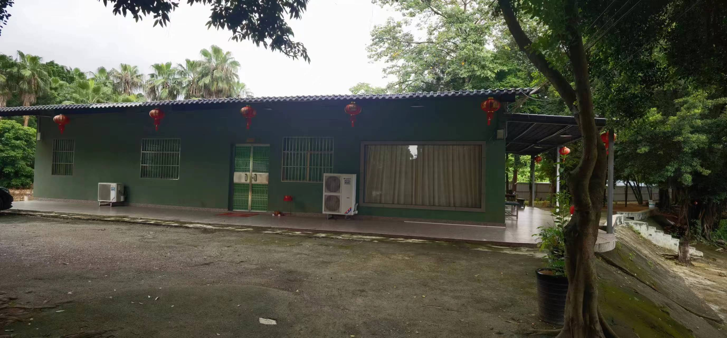
简易房屋B
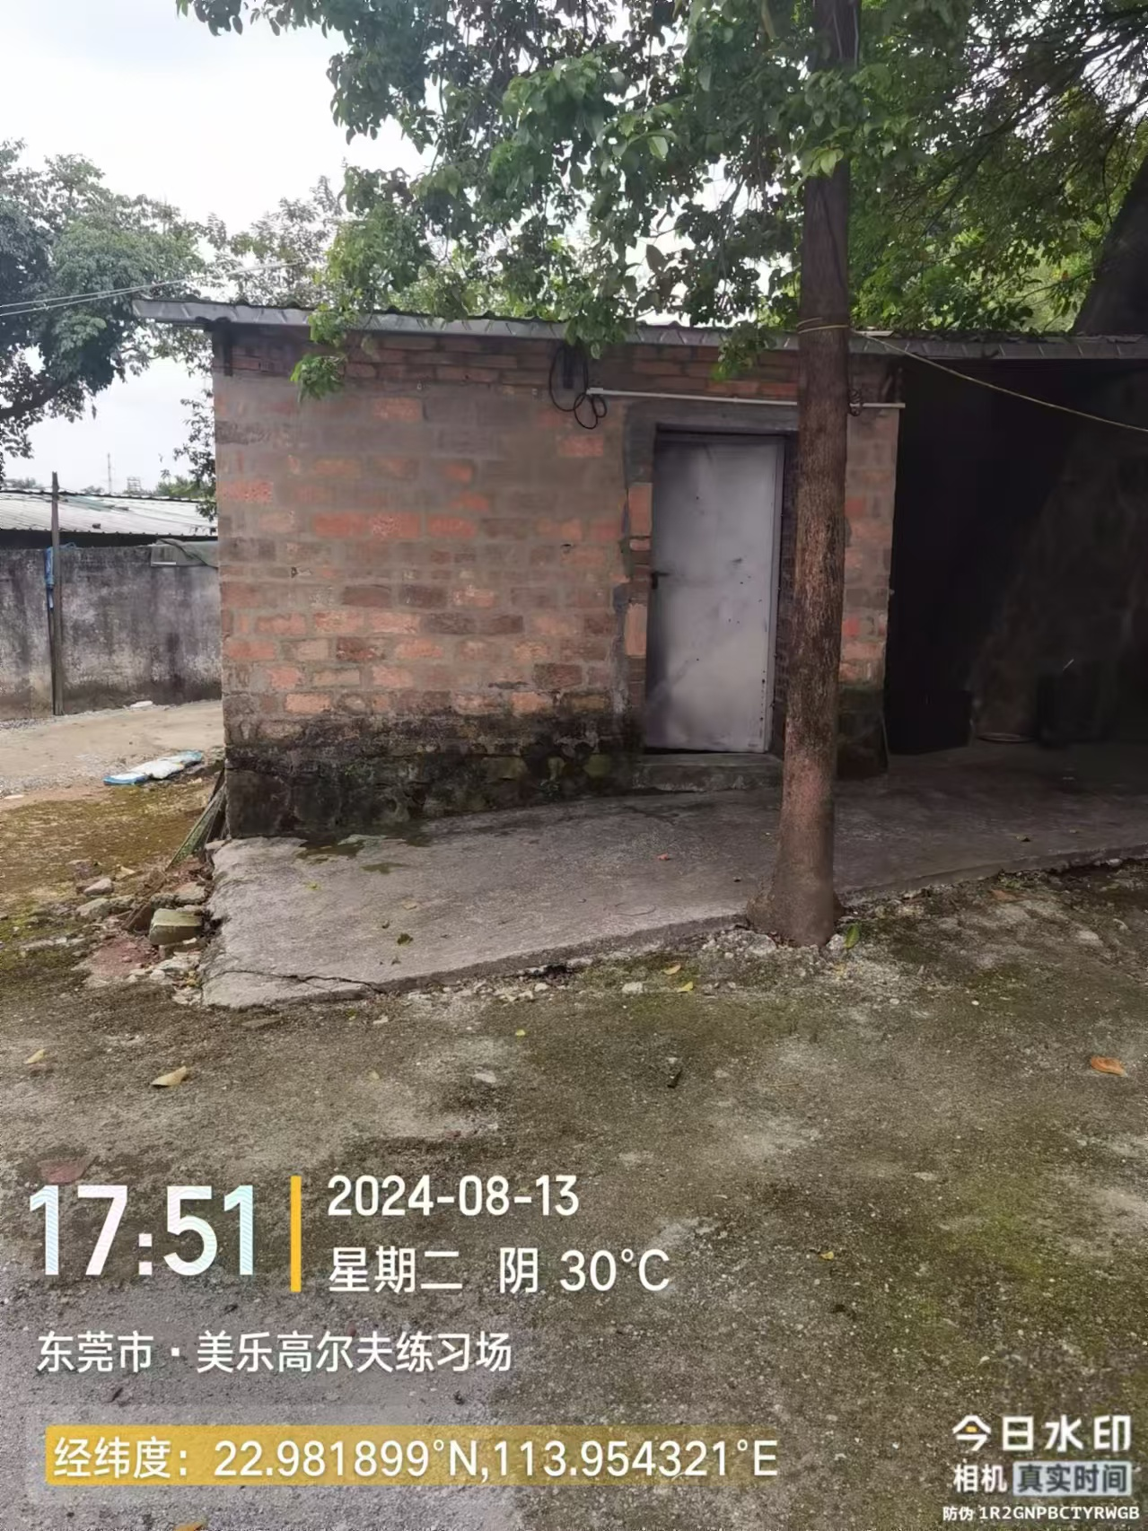
简易房屋C
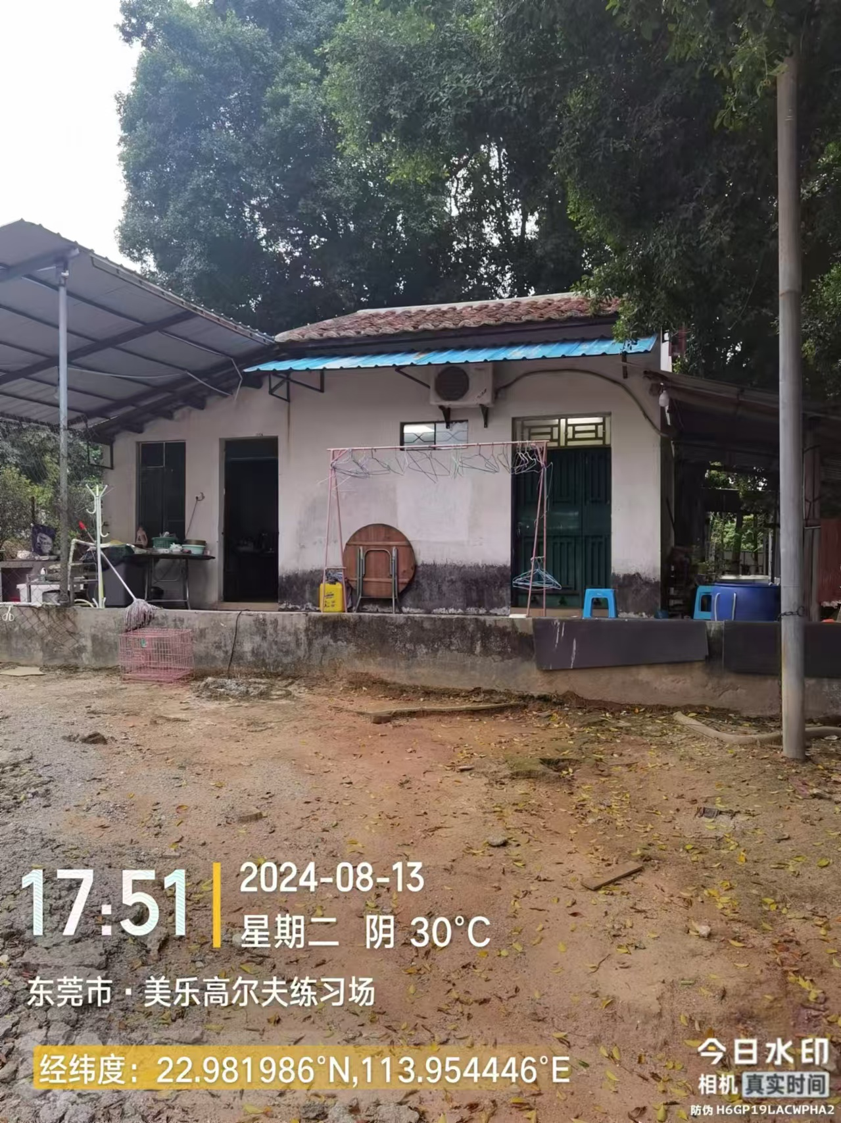

房屋内部

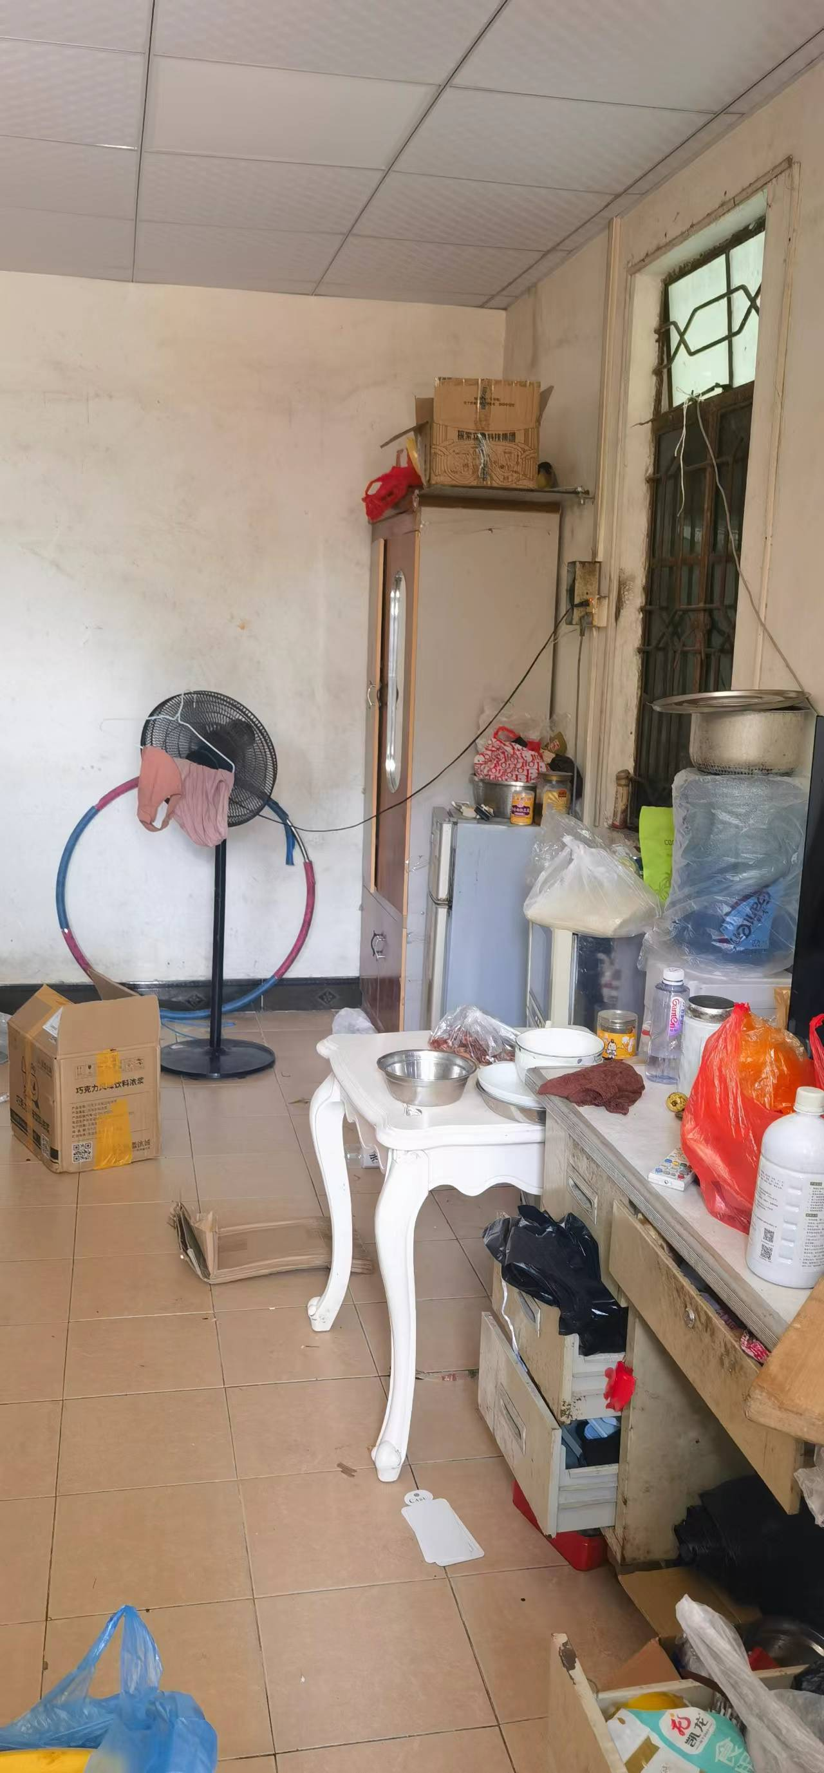
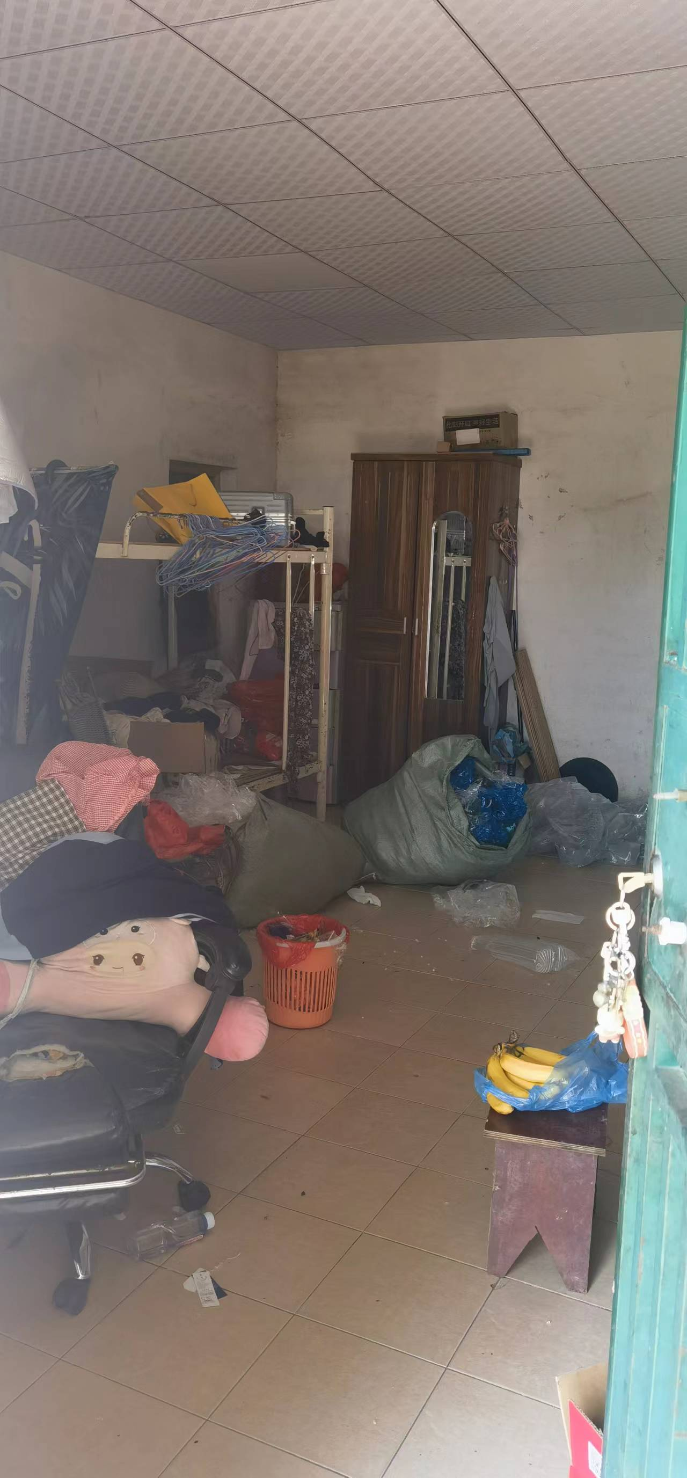 东莞市常平镇岗梓第四股份经济合作社 2024年6 月30日

权属证明

兹有位于东莞市常平镇岗梓四队油榨岭鱼塘，土地面积6769.29平方米（其中鱼塘面积6469.29平方米，简易房屋3间面积共300平方米，分别为简易房屋A 1间180平方米，简易房屋B 1间50平方米，简易房屋C 1间70平方米）。属于东莞市常平镇岗梓第四股份经济合作社，

特此证明。

东莞市常平镇岗梓第四股份经济合作社
2024年6 月30日

